OBJAVA ZA MEDIJE

U HRVATSKOJ AKADEMIJI ZNANOSTI I UMJETNOSTI PREDSTAVLJEN ZBORNIK O MILORADU MEDINIJU

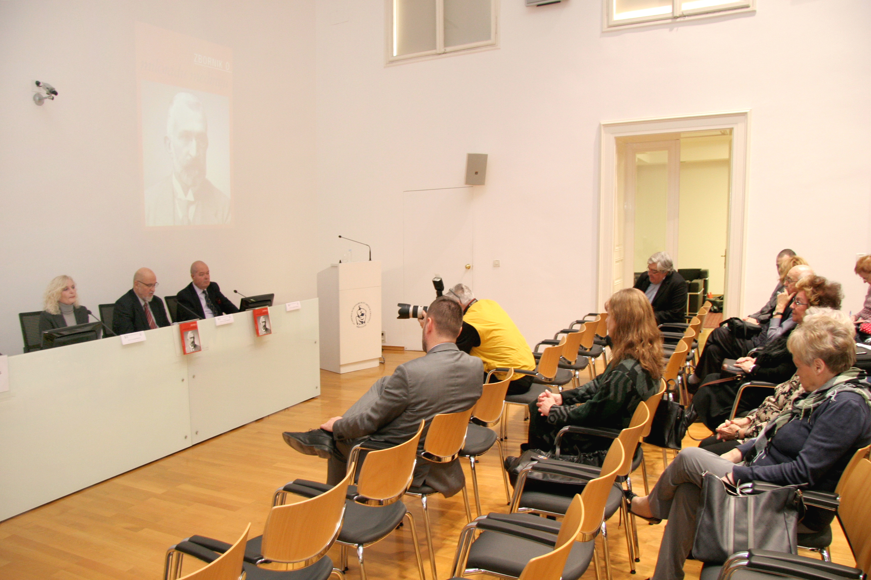

Zagreb, 15. siječnja 2019. – U Knjižnici Hrvatske akademije znanosti i umjetnosti u utorak 15. siječnja javnosti je predstavljen Zbornik o Miloradu Mediniju, sinteza radova sa Znanstvenog skupa o Miloradu Mediniju koji je, u sklopu niza znanstvenih skupova Hrvatski književni povjesničari, održan u studenom 2017. u Zagrebu i Dubrovniku pod pokroviteljstvom HAZU. Skupovi se održavaju kao dio znanstvenog projekta Hrvatski književni povjesničari koji vodi prof. dr. sc. Tihomil Maštrović, viši znanstveni savjetnik u trajnom zvanju na Odsjeku za povijest hrvatske književnosti HAZU, ujedno i urednik Zbornika
Organizator skupa bili su Hrvatski studiji Sveučilišta u Zagrebu u suradnji sa suorganizatorima: Filozofskim fakultetom Sveučilišta Josipa Jurja Strossmayera u Osijeku, Filozofskim fakultetom Sveučilišta u Zagrebu, Hrvatskim filološkim društvom iz Zagreba, Ogrankom Matice hrvatske u Varaždinu, Sveučilištem Jurja Dobrile u Puli te Sveučilištem u Zadru, a pod pokroviteljstvom Hrvatske akademije znanosti i umjetnosti i njezina Razreda za književnost. Na znanstvenom skupu sudjelovalo je tridesetak znanstvenika iz Hrvatske i inozemstva.
Milorad Medini (Dubrovnik, 1874.–1938.) hrvatski je književni povjesničar i političar. Studirao je slavistiku te doktorirao filozofiju u Beču. Radio je kao gimnazijski profesor u Dubrovniku i Splitu te je bio urednik časopisa "Crvena Hrvatska". Za narodnoga je zastupnika u Dalmatinskom saboru bio izabran 1908., a od 1910. do 1918. bio je član Zemaljskoga odbora u Zadru. Nakon I. svjetskoga rata pa sve do umirovljenja 1934., bio je tajnik Trgovačko-industrijske komore u Dubrovniku. U znanstvenom se radu uglavnom bavio poviješću Dubrovnika te starijom dalmatinskom i dubrovačkom književnošću. Proučavao je i izvore za stariju hrvatsku povijest, među ostalima i Ljetopis popa Dukljanina.
Povjesničar prof. dr. sc. Ivo Banac, dopisni član HAZU, istaknuo je da je Medinijeva putanja u tumačenju dubrovačke povijesti usporedna kretanju, usponu i padu dalmatinskoga narodnjačko-pravaškoga spleta okolnosti. Po njegovim riječima, Medinijeva kulturna povijest prožeta je spoznajama iz političke i društvene povijesti. Banac je istaknuo i da je Medini dubrovačke tragove vidio i u Ljetopisu popa Dukljanina, koji po njemu nije bio jedinstveno djelo, već kompozit regionalne kronike iz razdoblja oko 1020. i pričanja nekog barskog svećenika o dukljanskim kraljevima iz oko 1180. i dubrovačkim nadopunama 14. stoljeća.
Tihomil Maštrović je najavio da će se u travnju u Zagrebu i Topuskom održati 17. znanstveni skup o hrvatskim književnim povjesničarima, posvećen Ljubomiru Marakoviću.

Marijan Lipovac
Ured za odnose s javnošću i medije HAZU

